【日本麻雀讲座译文】鸣牌8—食断
免责声明：
以下文章的著作权等各种权利归原作者所有，翻译 By SeventhTG（XD）。如果你喜欢本文并有幸让你产生了转载的想法，请注明原作者、原文地址以及译者，谢谢。
原文地址：http://beginners.biz/naki/naki08.html
------------------------------------------------------------------------------------
食断：
由于断幺可以鸣牌，是一个很给力的手役。
但是不管断幺如何容易和牌
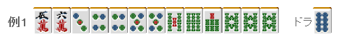
这样的手牌在序盘鸣牌的话就只有1000点了，这是不应该的。
好不容易有一手好牌，鸣牌的话太浪费了。
那么，要什么情况才该鸣牌呢？
------------------------------------------------------------------------------------
宝牌或赤牌有2张以上
------------------------------------------------------------------------------------
有2张以上宝牌的话，考虑到打点也没必要强凹门清。
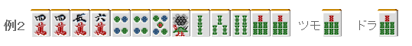
例2的话就切掉1索确定断幺。
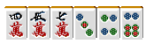出来的话就毫不犹豫地鸣牌。
有张宝牌的情况就应该两下鸣牌断幺和牌。
------------------------------------------------------------------------------------
和牌就OK的情况
------------------------------------------------------------------------------------
AL第二，和TOP有微弱的差距。
即使是平常不应该鸣牌的一些好牌也应该去断幺1000点。
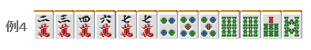
即使是这样的手牌，也有鸣牌做断幺的时候。
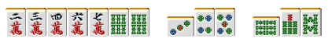
也许有人觉得鸣牌太可惜了。
但是如果是以胜利为目标的话，鸣牌也是必须的。
---------------------------------------------------------------------
门清来不及的时候
---------------------------------------------------------------------
鸣牌厉害的人，鸣牌方式自然不用说
“鸣牌时机”也是很重要的。
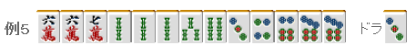
例5是可以满贯的牌，但是任何手牌和不了牌也都没有价值。
这个牌目前还是两向听，距离听牌还需要花上一些时间。
随着巡目的深入或者是他家速度很快的话，
放弃门清而鸣牌也是有必要的。
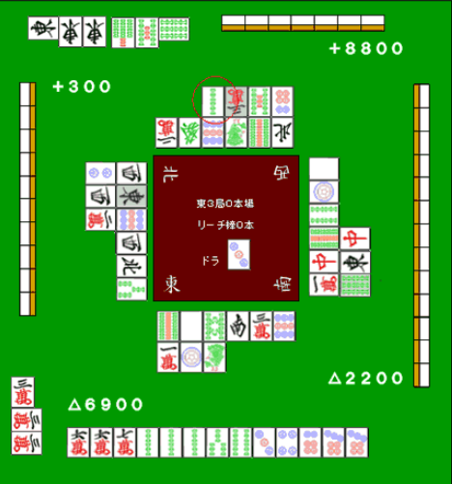
上图的情况的话，2索就应该要碰了。
虽然很想门清立直一口气把失去的点数打回来
但是已经两个人副露，没时间再等了。
特别是亲家需要连庄的时候。
需要比子家更加早的对鸣牌做出判断。
悠闲地去做牌的话，说不定就会丢失一个珍贵的亲家了。
嗯，以上都给出的是好形的例子
那么恶形该如何呢？
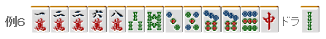
即使是打错了，这种牌也是不应该鸣牌的。
确实这个牌不去断幺应该没法和牌。
但是像这种“断幺是否能和都不知道”的垃圾牌
还是悠着点打门清吧。
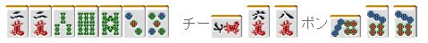
这种牌要鸣牌也应该是南局亲家，要是这个亲家没了就4位确定
这种被逼到绝境的时候。
要是有人立直的话就非常危险了。
在东局就鸣这种牌可以预料一下自己的下场……
牌型很烂，打点又不高的牌是不能鸣牌的。
尤其是食断这种防御力低而且容易放铳的手牌。
已经鸣牌的话向着和牌前进是很重要的，
1000点、2000点的食断还是形比较好的时候才干吧。
（待续）

